CORRECTION DES EXERCICES SUR LE MODELE DES INTERACTIONS
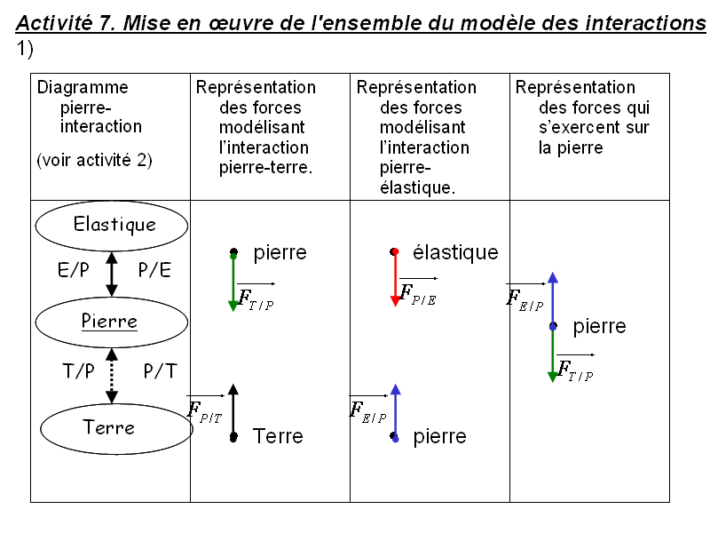
Ex28p249
a. Diagramme livre-interactions :

Livre

Terre

Pierre

Alice
L/TT/L
L/P

P/L
L/A

A/L

b. Diagramme Pierre-interactions :

Pierre

Terre

Livre

Sol
P/TT/P
L/P

P/L
S/P

P/S

Ex 30p249 :
a. représente la force exercée par Nicolas sur la corde et représente la force exercée par Sébastien sur la corde
b. La force qu’exerce la Terre sur la corde, n’a pas été représentée.

Ex31p249 :
- La bonne proposition est la d.
- Si on place le livre sur une balance, les forces qui agissent sont celle de la Terre/Livre et celle de la Balance/Livre

